**Diagnóstico da gestão dos resíduos sólidos no IFC-Camboriú**

*Ana Carolina Heiden [1]; Letícia Samara Kruze [2]; Thamiris de Santana Caruso [3]; Viviane Furtado Velho [4]*

**RESUMO**

Este estudo teve como objetivo avaliar a situação da gestão dos resíduos sólidos no IFC – Camboriú, subsidiando com informações a proposta de um Plano de Gerenciamento de Resíduos Sólidos, a fim de promover a qualidade ambiental em parceria com os alunos e os diversos geradores. A pesquisa foi realizada através de quantificações e avaliações que nos ajudaram a organizá-la. Verificamos a execução dos serviços de limpeza referente aos resíduos como: acondicionamento e segregação, frequência da coleta, quantitativo e geração per capita do campus, características dos resíduos e a destinação final. Como um dos principais problemas, além da falta de estruturas físicas adequadas nas áreas externas, identificamos a falta de educação e conscientização ambiental. Propostas para solução destes problemas foram apontadas e executadas, como novos contêineres na para acondicionamento dos resíduos na área e externa; e uma palestra em conjunto com uma atividade prática aplicada na semana do meio ambiente.

**Palavras-chave**: Resíduos Sólidos. Gerenciamento de Resíduos Sólidos. Meio Ambiente. Educação Ambiental.

**INTRODUÇÃO**

Segundo a ABNT (2004) os resíduos sólidos são todos os resíduos sólidos ou semissólidos gerados pelas atividades humanas. Podem ser subdivididos em três categorias principais: orgânicos, recicláveis e rejeitos. No Brasil, predominam os resíduos orgânicos com cerca de 50%, seguido dos recicláveis com 30%. Os rejeitos, materiais descartados que não são mais passíveis de utilização e potenciais geradores de impactos, representam 20% do total produzido (DEUS et al., 2017).

Embora a Política Nacional de Resíduos Sólidos esteja em vigor desde 2010, a gestão de resíduos sólidos continua sendo considerada um grande desafio na área de saneamento básico. O crescimento populacional associado a cultura do consumo, resulta no aumento da produção trazendo muitos problemas relacionados aos resíduos sólidos. O manejo inadequado pode gerar diversos impactos socioambientais como poluição do solo, poluição do ar, poluição da água, entupimento das redes de drenagem, enchentes, degradação ambiental, depreciação imobiliária e transmissão de doenças (CASTILHOS JR., 2006).

O correto gerenciamento dos resíduos sólidos deve prever um conjunto de procedimentos identificados dentro do plano de gerenciamento de resíduos sólidos (PGRS). A caracterização dos resíduos gerados, e a forma ambientalmente correta de destinação e disposição final adotados devem estar contidos dentro do plano. Além disso, o máximo reaproveitamento, reciclagem e minimização dos rejeitos deve ser estimulado através de programas e ações de educação ambiental, visando a preservação da saúde pública e a qualidade do meio ambiente (BRASIL, 2010).

Dentro deste contexto, esta pesquisa justifica-se ao realizar o diagnóstico dos resíduos sólidos produzidos dentro do IFC – Camboriú, identificando os tipos de resíduos, formas de coleta, acondicionamento, transporte e destinação final, gerando informações para subsidiar a construção e implementação do plano de gerenciamento de resíduos do campus. Além disso, buscou-se avaliar a evolução e eficiência da coleta seletiva dentro do campus a partir de ações de educação ambiental voltadas ao tema.

**PROCEDIMENTOS METODOLÓGICOS**

Este estudo foi realizado no Instituto Federal Catarinense Campus Camboriú, localizado na rua Joaquim Garcia, centro do município de Camboriú, SC. O Campus possui 205 hectares, com 9.024 m² de área construída, sendo que dessas, 5.840 m² são construções para atividades agropecuárias. A estrutura predial é composta por salas de aulas, laboratórios didáticos de: Análises químicas, Química, Biologia, Física e Informática; salas de professores, secretaria escolar, reprografia (departamento de reprodução de documentos), biblioteca, cantina, banheiros masculinos e femininos, auditórios e sala multimídia. No ano de 2018, contava com 2234 alunos no total, dispostos em 17 cursos diferentes, classificados em cursos técnicos, superior, pós-graduação e de qualificação profissional. O número total de profissionais era de 289, divididos em 130 docentes efetivos, 17 docentes substitutos, 92 TAEs (Técnicos Administrativos em Educação), e cerca de 50 funcionários terceirizados nas áreas de limpeza, vigilância, campo, cozinha e almoxarifado (MASSOCHIN, 2018).

A pesquisa foi desenvolvida através de quantificação das lixeiras do Campus, análise da condição, capacidade delas e se atendem à demanda. Além disso, estimamos a quantidade de resíduo produzido e se eles são separados corretamente. Para avaliar a produção dos resíduos, foram feitas entrevistas com os responsáveis de cada área. Após isso, analisamos as informações, definimos o que estava errado e elaboramos possíveis soluções.

A quantificação de lixeiras foi feita manualmente, com a contagem de uma por uma. Ao longo desse processo, pudemos perceber as condições da estrutura de acondicionamento de lixo do IFC.

A estimativa da quantidade de resíduo produzido foi feita através do cálculo expresso na equação 1.

$Produção de resíduos \left(\frac{L}{hab.d}\right)= \frac{V_{lixeira} . X_{lixeira}. X_{coleta}}{7 . P}$ (1)

Onde V = volume (litros); X = quantidade e P = população (habitantes).

**RESULTADOS E DISCUSSÃO**

No IFC são produzidos resíduos domiciliares, de serviço de saúde e agrossilvopastoris. Este estudo tem foco nos resíduos domiciliares que são divididos em três categorias: orgânicos, recicláveis e rejeitos. A quantidade produzida por semana é de 1.000 kg, 88 kg e 3.842 kg, respectivamente (Figura 1).

Figura 1 - Resíduos produzidos semanalmente no IFC-Camboriú

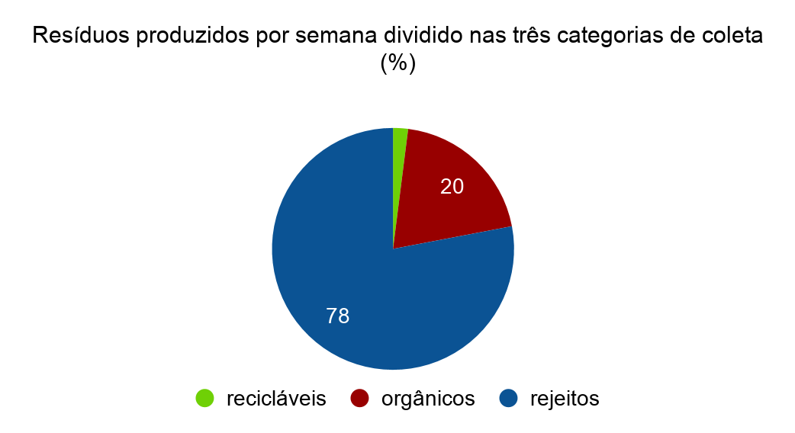

Fonte: Autoras (2019).

Em uma análise do campus constatou-se problemas nas estruturas das lixeiras e na coleta dos resíduos. Muitas das lixeiras, principalmente no exterior dos blocos, estavam em condições impróprias, não sendo indicadas para ambientes abertos, já que não possuíam tampas e seu material não era resistente. Os contêineres utilizados para acondicionamento antes da coleta não comportavam a quantidade de resíduos gerados. Como solução foi proposto a substituição destes por contêineres de volumes maiores capazes de acondicionar o resíduo gerado até o momento da coleta (Figura 2).

Figura 2 – A) Contêiner com capacidade insuficiente para os resíduos gerados; B) Novos contêineres após a mudança proposta

|  |  |
| --- | --- |
| https://lh5.googleusercontent.com/Bokj6bm9Va0ggCqhXDDanvo7k-Z0Ub4vKUUnS4w6nhG4jkjzLUS2p9mrt_EIy9jpLXmCsajm_VkLtP145-UWyOAQgqKmew1XP_AYrzl9IfBXdFRFZNLxoDUWYJaRu2Jp5PyxpXeEvmTA3V_BVz2wjgI  A | https://lh5.googleusercontent.com/cUS47AQog7zw--X3VG-2Cddp44BaVjX0NFKgfDqccDoiwnY3_cVcGFfwcWsEtInoyDMPDfou06I3rkFK1qwDyzZpY4uLM4HvCGpV_-JjUvpMkzK6RH7yxQkK47b9uTxEXawhrDIabmNoGbuqvO84-BM  B |

Fonte: Autoras (2019).

No interior dos blocos tem-se uma estrutura mínima para coleta seletiva. Existe uma diferenciação na coloração dos sacos de lixo para facilitar a separação dos resíduos, os rejeitos são acondicionados em sacos pretos, os recicláveis em sacos azuis e os orgânicos em sacos marrons, nos trios de lixeiras disponíveis em cada corredor. Estas lixeiras, além de possuírem sacos de coloração diversa, são identificadas para resíduos orgânicos, rejeitos e recicláveis. Entretanto, nem sempre as mesmas estão localizadas em seus devidos lugares, tornando-as ineficientes, uma vez que as mesmas devem estar distribuídas sempre em trio, de modo que facilite o descarte dos resíduos.

A coleta seletiva não está sendo eficiente (Figura 1) devido a mistura de diferentes resíduos em uma mesma lixeira ou a mistura de diferentes sacos de resíduos, o que dificulta a segregação durante a triagem dos recicláveis que é agravada pelo descarte incorreto por parte dos consumidores/geradores. A fim de evidenciar estes problemas, uma atividade de educação ambiental foi organizada. Os dados de produção de resíduos no IFC – Camboriú foram apresentados, durante uma palestra com todos alunos do ensino médio, e alguns servidores. Além disso, foi realizada uma atividade prática de triagem de recicláveis.

Na palestra o enfoque foi a quantidade de recicláveis e rejeitos produzidos no IFC – Camboriú, que se encontra bastante fora da média nacional, por conta do descarte incorreto e da mistura dos resíduos. Foram também apresentadas as destinações de cada tipo de resíduo, impactos ao meio ambiente e a instrução sobre a estrutura e a separação correta.

A prática mostrou a realidade dos resíduos que chegam ao setor de recicláveis de forma que impactasse os participantes. Os grupos foram até o setor e realizaram a separação nas 3 categorias da coleta seletiva do campus (recicláveis, rejeitos e orgânicos). Ao fazer isso, eles puderam ver que a maioria dos resíduos eram de fato recicláveis, mas ao serem descartados com outros tipos, principalmente orgânicos, acabavam molhando ou sujando, o que acabava por inviabilizar sua reciclagem, sendo então descartados como rejeitos.

Figura 3 – A) Atividade prática; B) Palestra sobre a situação dos resíduos sólidos no IFC – Camboriú

|  |  |
| --- | --- |
| https://lh5.googleusercontent.com/U-qNYId12iroDAriAS1e4OvE23rfq3jyEdQn6GN0vRHzclKH1jr49aO1f245BzBKR5ZMzDfqkQjJYGwynBNsGb2XYakT3dPbEqwMl1aqZVco9BdUF1jxaM-l0UETzQuALZP9zePltSjG_duYwb9TAQ4  A | https://lh3.googleusercontent.com/qbFfylWWvvtZiQK60YR06sa0XVSoZKd2ivY7I6XzgQJpofl5hoqm1IUKEB3qVG1JzlCsPmYu4FkC6hVaCbrUFRSsX14WF6TY7oAxeBRBbRTbIhkYaAg12sennTettlUEQ4CeqOB6Fnk4E2aF8M6qnd4  B |

Fonte: Autoras (2019)

**CONCLUSÕES**

Através desta pesquisa constatou-se que o IFC – Camboriú, como um grande gerador necessita de um plano de gerenciamento de resíduos sólidos adequado, que possibilite a prática de uma coleta seletiva eficiente, potencializando a valorização dos resíduos, reduzindo a geração de resíduos, e evitando ao máximo a possibilidade de produção de rejeitos. Práticas de educação ambiental devem ser incentivadas regularmente como metas para se atingir uma eficiência adequada no processo de gestão dos resíduos sólidos dentro do IFC-Camboriú.

Apesar das mudanças apresentadas, a estrutura e os serviços de coleta ainda não estão eficazes, principalmente as lixeiras no exterior dos blocos, que deixam os resíduos expostos, o que ocasiona em um resíduo muitas vezes sem possibilidade para reciclagem. As lixeiras do interior dos blocos estão adequadas, porém ocasionalmente são trocadas de lugar ou no momento da coleta os sacos plásticos são misturados, dificultando ainda todo o processo de triagem.

Os resultados das atividades de educação ambiental ainda não puderam ser totalmente avaliados, pois necessita de um maior período de acompanhamento contínuo.

**REFERÊNCIAS**

ASSOCIAÇÃO BRASILEIRA DE NORMAS TÉCNICAS. **NBR 10004: resíduos sólidos: classificação.** Rio de Janeiro, 2004.

BRASIL. Congresso Nacional. **Lei 12.305**, de 2 de agosto de 2010. Institui a Política Nacional de Resíduos Sólidos e dá outras providências. Diário Oficial da União. Brasília, DF.

CASTILHOS JR., A. B. **Gerenciamento de resíduos sólidos urbanos com ênfase na proteção de corpos d’água: prevenção, geração e tratamento de lixiviados de aterros sanitários.** Projeto PROSAB IV. Rio de Janeiro: ABES, 2006. 475p.

DEUS, R. M. BATTISTELLE, R. A. G. SILVA, G. H. R. Current and future environmental impact of household solid waste management scenarios for a region of Brazil: carbon dioxide and energy analysis. **Journal of Cleaner Production**, v. 155, p. 218-228, 2017.

MASSOCHIN, Marília. **Descrição do ambiente de estudo**. [mensagem pessoal] Mensagem recebida por: <thamiris.caruso@hormail.com>. em: 17 maio 2018.

1. Discente do curso Técnico em Controle Ambiental do Instituto Federal Catarinense - Campus Camboriú, e-mail: ana_heiden@outlook.com
2. Discente do curso Técnico em Controle Ambiental do Instituto Federal Catarinense - Campus Camboriú, e-mail: leticiakruze07@gmail.com
3. Discente do curso Técnico em Controle Ambiental do Instituto Federal Catarinense - Campus Camboriú, e-mail: thamiris.caruso@hotmail.com
4. Orientadora, doutora em Engenharia Ambiental, docente do Instituto Federal Catarinense - Campus Camboriú, e-mail: viviane.velho@ifc.edu.br